一、四福音书
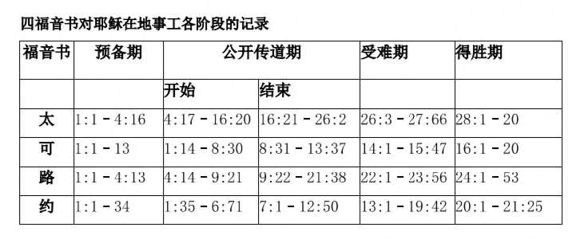

在这一讲中，我们将着重看四福音书对耶稣基督降生的描述。

二、应许

三、为童女所生

四、耶稣的降生

五、牧羊人、天使和博士

https://h.land/blog/119026

